신세계푸드, 국내 산지의 ‘평창 감자’ 활용한 베이커리 신제품 출시
강원도 평창 감자 활용한 베이커리 신제품 전국 이마트 내 베이커리 매장서 선보여
촉촉하고 담백한 풍미가 살아있는 평창 감자 치즈빵, 평창 감자 치아바타 2종 출시
지역 특산물 인지도 제고를 위한 다양한 로코노미(Loconomy) 신제품 개발할 것

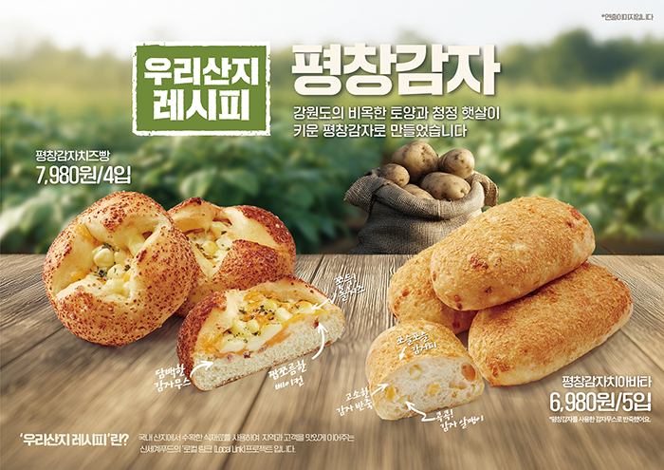
[사진 설명] 평창 감자 베이커리 2종 / 신세계푸드 제공

신세계푸드가 강원도 평창의 특산물 ‘평창 감자’를 활용한 베이커리 신제품을 출시했다.

24일 신세계푸드는 전국 이마트 내 베이커리 매장 ‘블랑제리’와 ‘E 베이커리’에서 강원도 평창 감자를 활용한 식사빵 신제품 2종을 선보였다.

이번 신제품 ‘평창 감자 치즈빵 (4입)’은 부드러운 버터 식빵 사이에 평창 감자로 만든 매쉬드 포테이토, 베이컨과 치즈를 넣어 고소하고 풍성한 맛과 포만감을 느낄 수 있는 간식빵이다.

‘평창 감자 치아바타 (5입)’은 평창 감자를 더한 반죽으로 구워 낸 빵 사이에 감자 알맹이를 넣어 쫄깃한 식감과 담백한 풍미가 특징인 식사빵이다.

두 제품의 가격은 각각 7980원, 6980원이다.

신세계푸드 관계자는 “지역 특산물을 활용한 제품들이 각광을 받는 로코노미(Loconomy) 트렌드가 꾸준히 호응을 얻고 있다”며,

“앞으로도 지역 특산물을 알리고 다양한 경로로 유통을 활성화할 수 있도록 지역 상생 및 지역 농가 발전을 위한 노력을 지속할 것”이라고 말했다.

한편 신세계푸드는 남해군의 마늘, 무안군의 양파, 경산시의 대추 등 각 지역의 특산물을 활용한 다양한 메뉴와 베이커리 신제품들을 꾸준히 선보이며 국내 농산물 및 임산물 홍보에 적극 나서고 있다.

- 감사합니다. 신세계푸드 홍보팀입니다-

